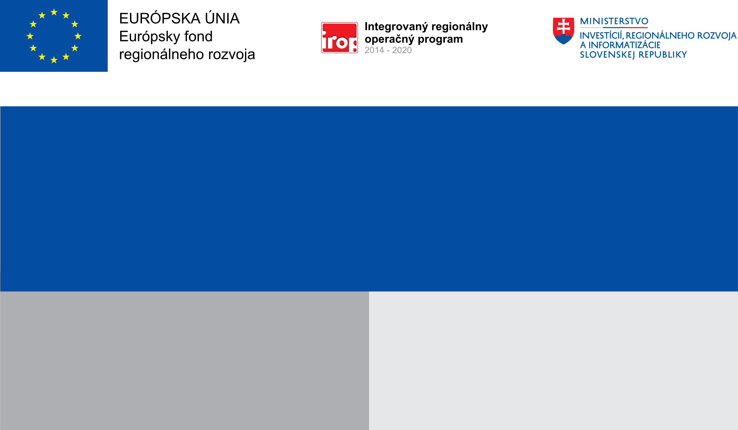

Projekt:

Riešenie migračných výziev v obci Nová Dedina
Hlavným cieľom projektu je riešenie zabezpečenia základných potrieb a podpory osôb, súvisiace s hromadným prílevom utečencov na územie SR a obce Nová Dedina, v súvislosti s vojnou na Ukrajine.
75 400,00 EUR
75 400,00 EUR
Obec Nová Dedina
Prijímateľ:
Nenávratný finančný príspevok:
Výška finančnej podpory z EÚ:
Cieľ:

